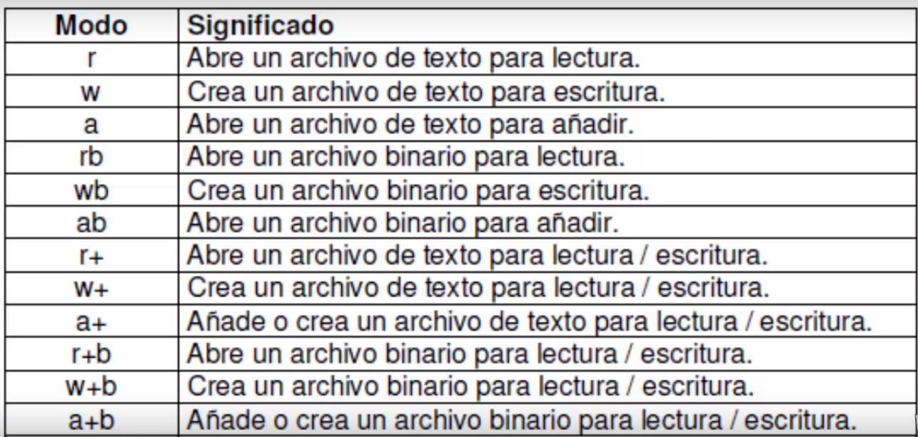

2. Realice un programa en C que permita obtener los factores primos de cualquier número.

En matemáticas, un número primo es un número natural mayor que 1 que tiene únicamente dos divisores distintos: él mismo y el 1. Por el contrario, los números compuestos son los números naturales que tienen algún divisor natural aparte de sí mismos y del 1, y, por lo tanto, pueden factorizarse.

Para descomponer un número se debe dividir en un orden ascendente de números primos (2,3,5,7,11,13,17 y así sucesivamente). Por ejemplo, para descomponer el 108 se haría así:

108/2; 54/2; 27/3; 9/3; 3/3 = 1.

Que sería lo mismo que 22 x 33

3. Realice un programa en C que permita obtener un número específico de números perfectos.

Los números perfectos son aquellos que son iguales a la suma de sus divisores, excepto él mismo.

Por ejemplo, si queremos 3 números perfectos, el resultado será 6, 28, 496.

5. Realice un programa en C que permita obtener un número específico de números perfectos.

π (pi) es la relación entre la longitud de una circunferencia y su diámetro en geometría euclidiana.1​ Es un número irracional2​ y una de las constantes matemáticas más importantes. Se emplea frecuentemente en matemáticas, física e ingeniería.

¿Cómo calcular el número PI? Arquímedes (Método del polígono), Montecarlo (números aleatorios) y mediante el uso de series.

<https://www.youtube.com/watch?time_continue=11&v=DQ5qqHukkAc>